OPC клиент для Лазарус ПР103.
Информацию о компоненте можно взять тут - https://owen.ru/forum/showthread.php?t=20434!
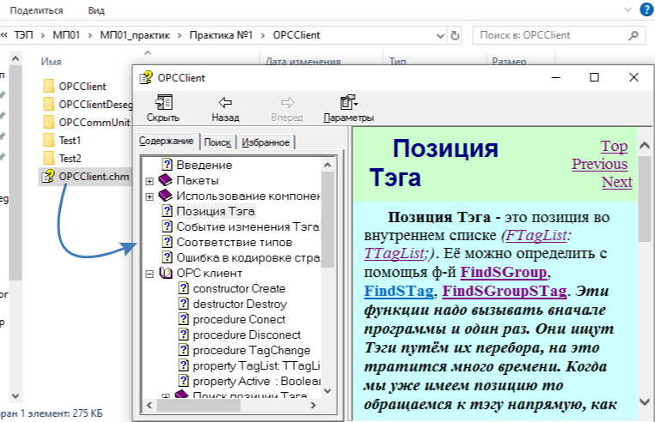
Ссылка на компонент https://owen.ru/forum/showthread.php?t=20434
Запустим  и создадим проект. Сохранив его в отдельном КАТАЛОГЕ!
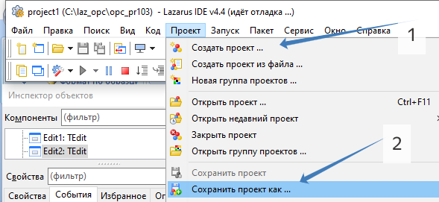
По пунктам. Проект можно назвать по любому, но без точек и пробелов и по английски.
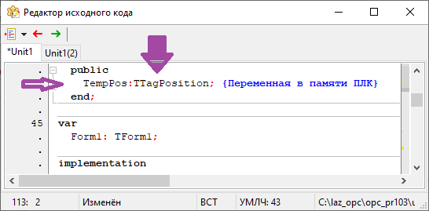
TempPos:TTagPosition; {Переменная в памяти ПЛК}
{ TForm1 } //< ниже пишем код из трёх процедур
procedure save_str(e:string);
var s,s0,s1:string; d:tstringlist;
begin d:=tstringlist.create(); d.Add('<dialog open>'); d.Add(e); d.Add('</dialog>');
d.SaveToFile('C:\OSPanel\home\aax1-2\public\s.html'); d.Free;
end;
procedure save_inp(e:word);
var s,s0,s1:string; d:tstringlist;
begin d:=tstringlist.create(); d.Add('<dialog open>');
s0:='<a><input type="checkbox" disabled checked> выход ';
s1:='<a><input type="checkbox" disabled> вход ';s:=' 1 </a>';
if((e and 1)=1 ) then d.add(s0+s)else d.add(s1+s);s:=' 2 </a>';
if((e and 2)=2 ) then d.add(s0+s)else d.add(s1+s);s:=' 3 </a>';
if((e and 4)=4 ) then d.add(s0+s)else d.add(s1+s); s:=' 4 </a>';
if((e and 8)=8 ) then d.add(s0+s)else d.add(s1+s); s:=' 5 </a>';
if((e and 16)=16 ) then d.add(s0+s)else d.add(s1+s);s:=' 6 </a>';
if((e and 32)=32 ) then d.add(s0+s)else d.add(s1+s); s:='7</a>';
if((e and 64)=64 ) then d.add(s0+s)else d.add(s1+s); s:='8 </a>';
if((e and 128)=128)then d.add(s0+s)else d.add(s1+s); d.Add('</dialog>');
d.SaveToFile('C:\OSPanel\home\aax1-2\public\b.html');
d.Free;
end;
procedure save_out(e:word);
var s,s0,s1:string; d:tstringlist;
begin d:=tstringlist.create(); d.Add('<dialog open>');
s0:='<a><input type="checkbox" disabled checked> выход ';
s1:='<a><input type="checkbox" disabled> выход '; s:=' 1 </a>';
if ((e and 1)=1 ) then d.add(s0+s)else d.add(s1+s); s:=' 2 </a>';
if ((e and 2)=2 ) then d.add(s0+s)else d.add(s1+s); s:=' 3 </a>';
if ((e and 4)=4 ) then d.add(s0+s)else d.add(s1+s); s:=' 4 </a>';
if ((e and 8)=8 ) then d.add(s0+s)else d.add(s1+s); s:=' 5 </a>';
if ((e and 16)=16 ) then d.add(s0+s)else d.add(s1+s); s:=' 6 </a>';
if ((e and 32)=32 ) then d.add(s0+s)else d.add(s1+s); s:=' 7 </a>';
if ((e and 64)=64 ) then d.add(s0+s)else d.add(s1+s); s:=' 8 </a>';
if ((e and 128)=128 ) then d.add(s0+s)else d.add(s1+s); d.Add('</dialog>');
d.SaveToFile('C:\OSPanel\home\aax1-2\public\a.html');
d.Free;
end;

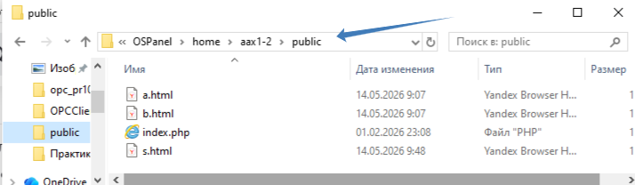
Проверим путь куда будут сохранятся файлы.

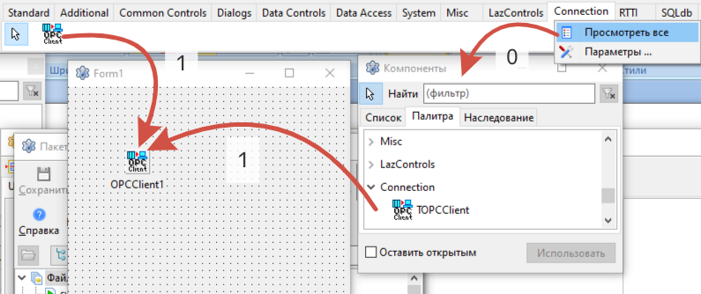 примерно так!
Запустим OPC server! Настройки ранее введены и ПР103 включен!
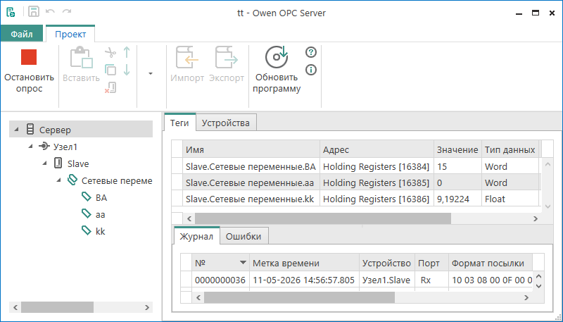 запустим OPC сервер.
В лазарус
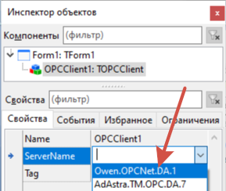 по стрелке!
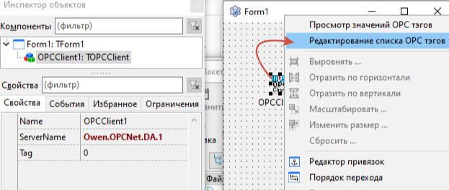
Правой кнопкой мышки - по стрелке!
Ниже список ГРУпп +нажимаем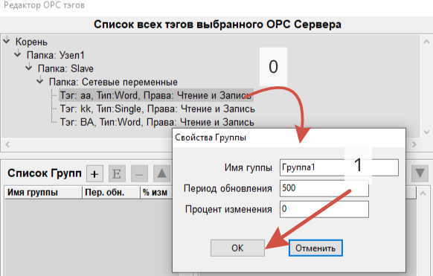 по стрелкам

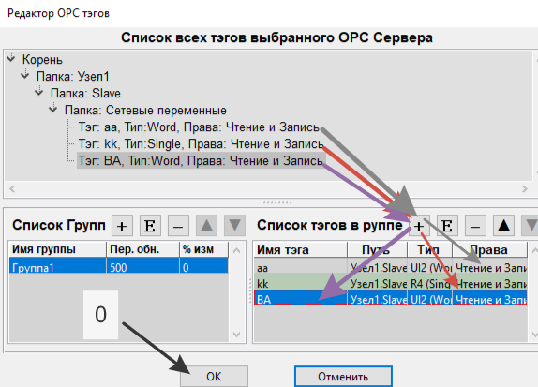
По стрелкам ! И ОК!
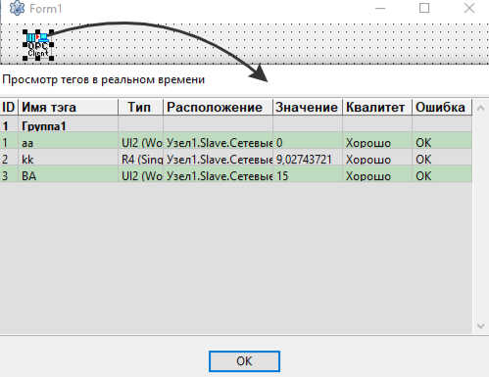
Два раз щёлк!

В стандарт STANDARD выберем MENU
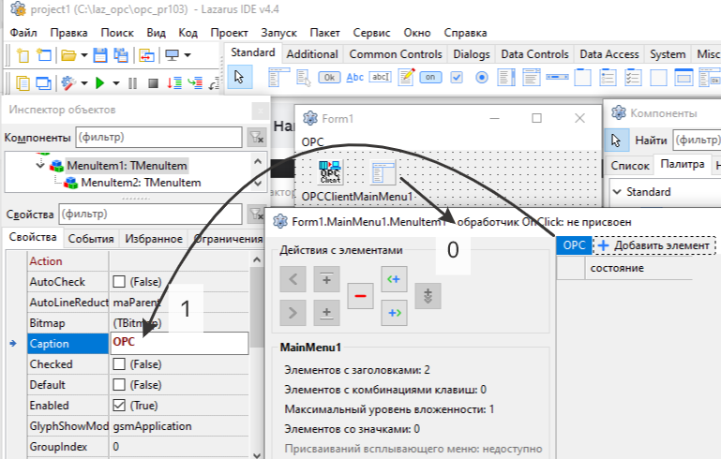
По пунктам! ДА! В стандарт STANDARD выберем MENU
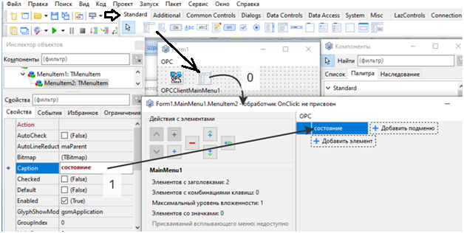 по пунктам!
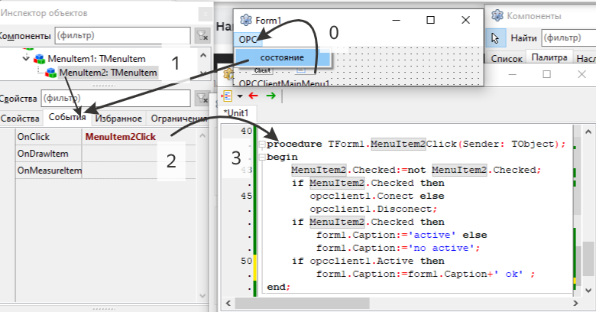Выполним последовательность! Код ниже красным вставить! Коричневый тоже!
procedure TForm1.MenuItem2Click(Sender: TObject);
begin
MenuItem2.Checked:=not MenuItem2.Checked;
if MenuItem2.Checked then opcclient1.Conect else opcclient1.Disconect;
if MenuItem2.Checked then form1.Caption:='active' else form1.Caption:='no active';
if opcclient1.Active then
form1.Caption:=form1.Caption+' ok' ;
TempPos.NGroup:=0;
TempPos.NTag:=2;
end;

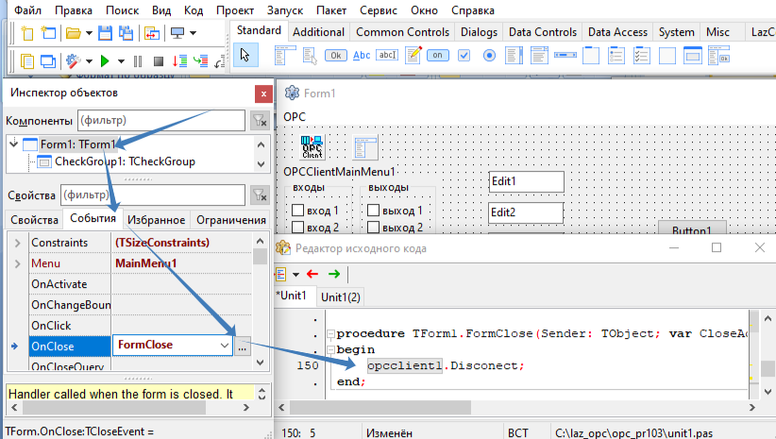 по стрелкам!!!! Код красным!
procedure TForm1.FormClose(Sender: TObject; var CloseAction: TCloseAction);
begin
opcclient1.Disconect;
end;
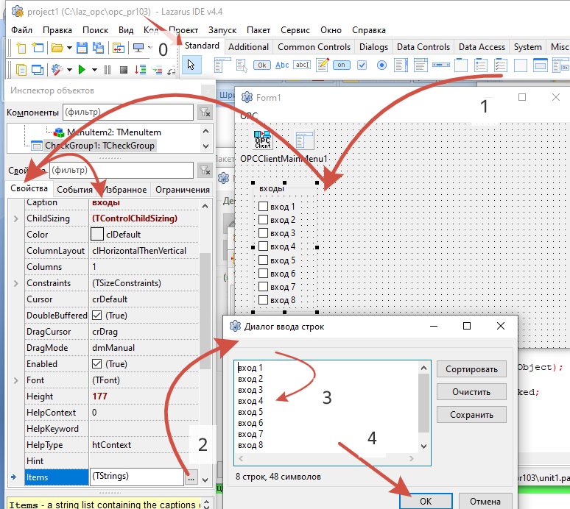 по пунктам!
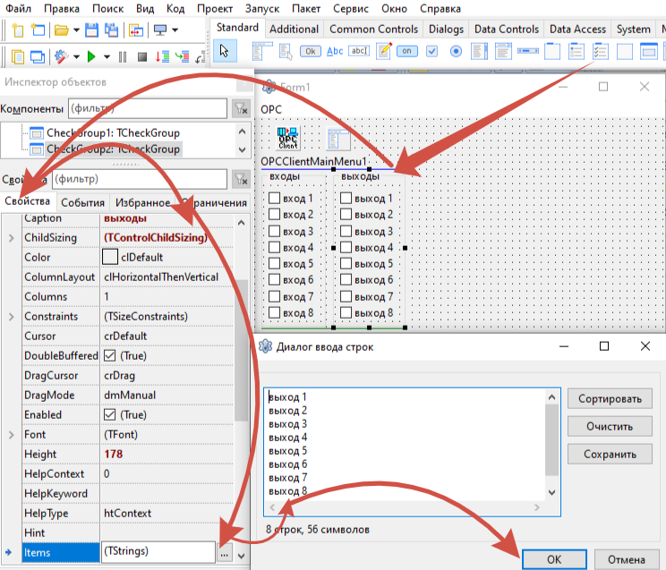
по стрелкам!
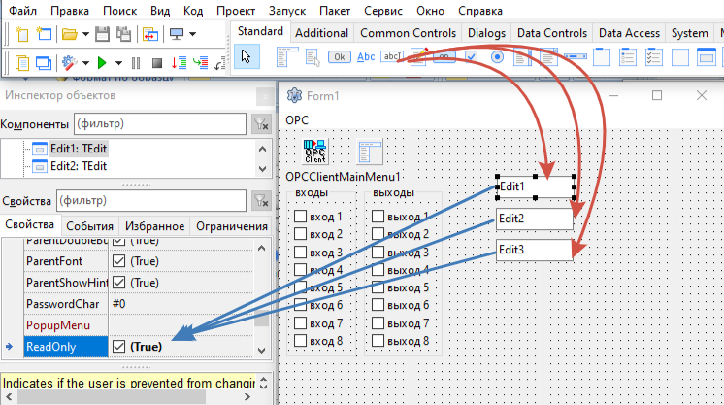 по стрелкам

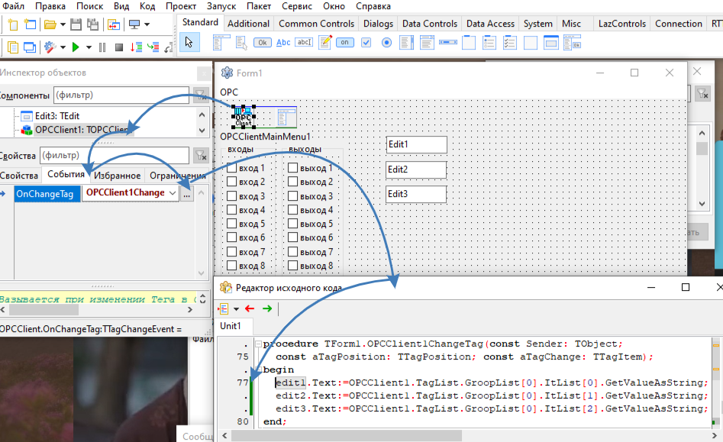по пунктам! По стрелкам!

Код ниже! Красным!
procedure TForm1.OPCClient1ChangeTag(const Sender: TObject;
const aTagPosition: TTagPosition; const aTagChange: TTagItem);
begin
edit1.Text:=OPCClient1.TagList.GroopList[0].ItList[0].GetValueAsString;
edit2.Text:=OPCClient1.TagList.GroopList[0].ItList[1].GetValueAsString;
edit3.Text:=OPCClient1.TagList.GroopList[0].ItList[2].GetValueAsString;
end;

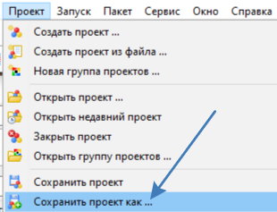 по пунктам!

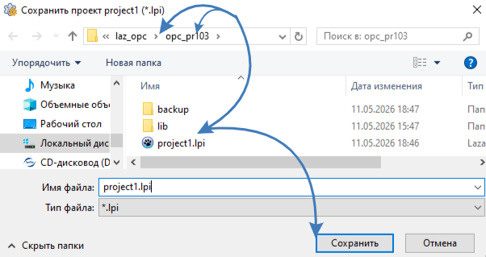 сохраним проект!

CTRL+F9
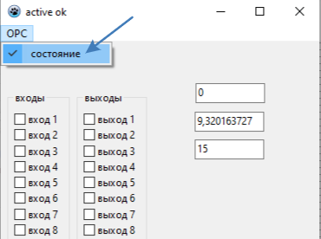 очевидно с ПР103 поступает информация.
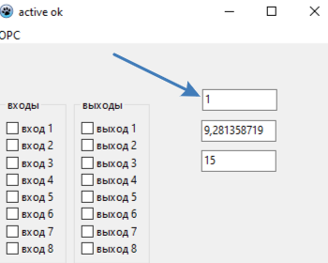 на первый вход поступила! Доработаем ПО!
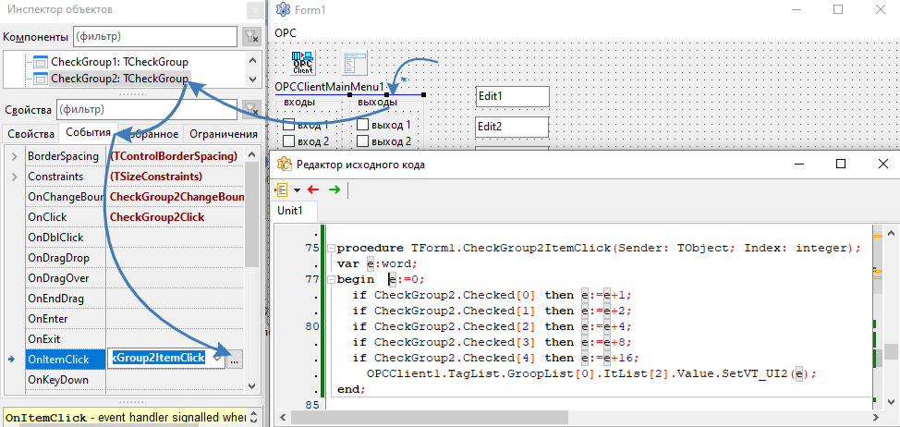по смыслу! Код ниже! Красным! И коричневым!
procedure TForm1.CheckGroup2ItemClick(Sender: TObject; Index: integer);
var e:word;
begin e:=0;
if CheckGroup2.Checked[0] then e:=e+1; if CheckGroup2.Checked[1] then e:=e+2;
if CheckGroup2.Checked[2] then e:=e+4; if CheckGroup2.Checked[3] then e:=e+8;
if CheckGroup2.Checked[4] then e:=e+16;
OPCClient1.TagList.GroopList[0].ItList[2].Value.SetVT_UI2(e);
OPCClient1.SetTagWord(TempPos, e);
end;
Определим переменную с классе объекта НИЖЕ PUBLIC

CTRL+F9

 запустим! Меняем
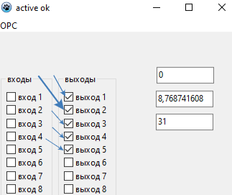 по стрелкам! Доработаем код
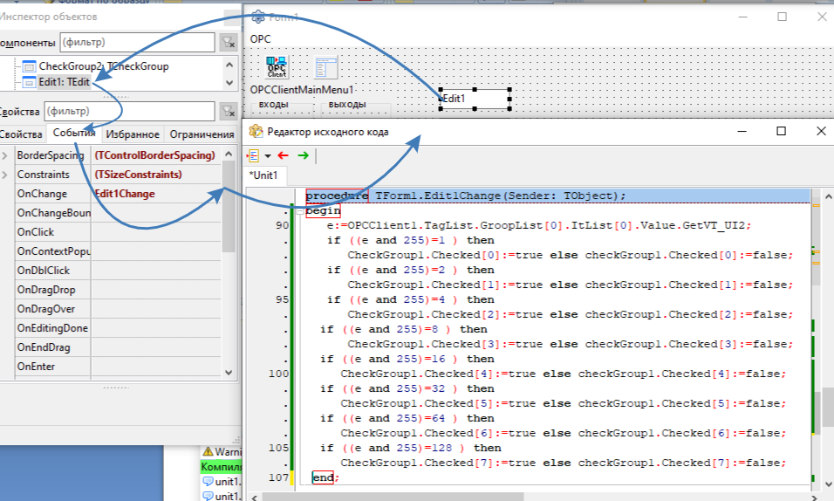
По смыслу код ниже!
procedure TForm1.Edit1Change(Sender: TObject);
var e:word;
begin e:=OPCClient1.TagList.GroopList[0].ItList[0].Value.GetVT_UI2;
if ((e and 1)=1 ) then CheckGroup1.Checked[0]:=true else checkGroup1.Checked[0]:=false;
if ((e and 2)=2 ) then CheckGroup1.Checked[1]:=true else checkGroup1.Checked[1]:=false;
if ((e and 4)=4 ) then CheckGroup1.Checked[2]:=true else checkGroup1.Checked[2]:=false;
if ((e and 8)=8 ) then CheckGroup1.Checked[3]:=true else checkGroup1.Checked[3]:=false;
if ((e and 16)=16 ) then CheckGroup1.Checked[4]:=true else checkGroup1.Checked[4]:=false;
if ((e and 32)=32 ) then CheckGroup1.Checked[5]:=true else checkGroup1.Checked[5]:=false;
if ((e and 64)=64 ) then CheckGroup1.Checked[6]:=true else checkGroup1.Checked[6]:=false;
if ((e and 128)=128 ) then CheckGroup1.Checked[7]:=true else checkGroup1.Checked[7]:=false;
save_inp(e);
end;
так же!
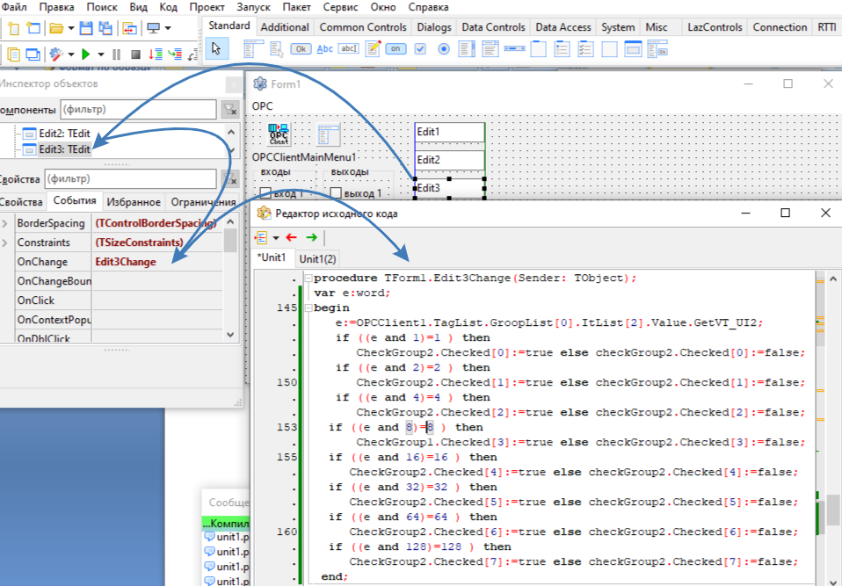
По смыслу код ниже!
procedure TForm1.Edit3Change(Sender: TObject);
var e:word;
begin e:=OPCClient1.TagList.GroopList[0].ItList[2].Value.GetVT_UI2;
if ((e and 1)=1 ) then CheckGroup2.Checked[0]:=true else checkGroup2.Checked[0]:=false;
if ((e and 2)=2 ) then CheckGroup2.Checked[1]:=true else checkGroup2.Checked[1]:=false;
if ((e and 4)=4 ) then CheckGroup2.Checked[2]:=true else checkGroup2.Checked[2]:=false;
if ((e and 8)=8 ) then CheckGroup2.Checked[3]:=true else checkGroup2.Checked[3]:=false;
if ((e and 16)=16 ) then CheckGroup2.Checked[4]:=true else checkGroup2.Checked[4]:=false;
if ((e and 32)=32 ) then CheckGroup2.Checked[5]:=true else checkGroup2.Checked[5]:=false;
if ((e and 64)=64 ) then CheckGroup2.Checked[6]:=true else checkGroup2.Checked[6]:=false;
if ((e and 128)=128 ) then CheckGroup2.Checked[7]:=true else checkGroup2.Checked[7]:=false;
save_out(e);
end;
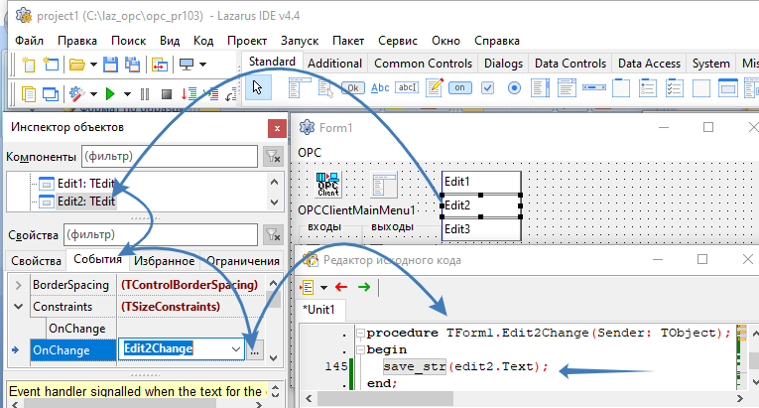
Код ниже!
procedure TForm1.Edit2Change(Sender: TObject);
begin
save_str(edit2.Text);
end;

CTRL+F9!

 запускаем!
Нажимаем на входы в ПР103
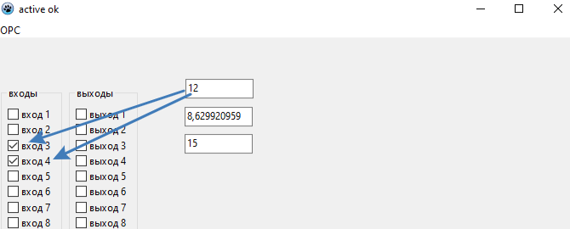
Наблюдаем!

Меняем
 по стрелкам!

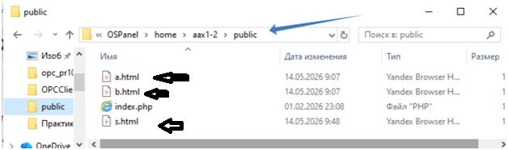

По стрелкам видим есть или нет созданные файлы!

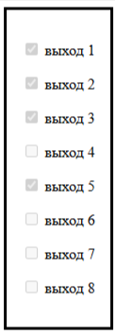
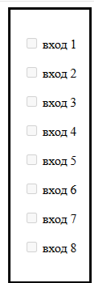
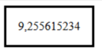

Это будет отображаться в браузере.

